## 0341B PREDSTAVITEV KOMPLEKSNIH ŠTEVIL V KOMPLEKSNI RAVNINI

1. V kompleksni ravni nariši števila z1 = 2 – i, z2 = 3i, z3 = 4.
   1. Nariši danim kompleksnim številom konjugirana števila.
   2. Izračunaj z3 + 2z1 - z2, rezultat preveri grafično.
2. V kompleksni ravnini izberi dve točki, ki naj ustrezata kompleksnima številoma w1, w2. Izbrani števili zapiši. Nariši (ne da bi računal), nato naredi računski preizkus.
3. Na primeru razišči grafični pomen množenja kompleksnega števila wz imaginarno enoto i.
4. V kompleksni ravni predstavi vsa kompleksna števila, ki imajo realno komponento večjo od - 3, imaginarno pa manjšo ali enako 4.
5. 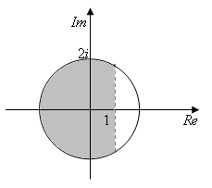Kje ležijo kompleksna števila, ki imajo enako absolutno vrednost?
6. Opiši množico kompleksnih števil, ki so osenčena na sliki. Zapiši eno realno število, ki je v tej množici in eno kompleksno število, ki ni vsebovano v njej.
7. Dana je množica kompleksnih števil  in jo predstavi v kompleksni ravnini.
8. Dana je množica kompleksnih števil . Predstavi jo v kompleksni ravnini.
9. Izberi kompleksni števili z1 in z2. Izračunaj |z1 - z2|. Razloži, kako lahko rešitev preveriš grafično.